MATEMATIČKI KUTAK

5. ZADATAK – 6. razred

Dragi učenici,
započinjemo s novim krugom zadataka u našem Matematičkom kutku.

Razlomke ste usvojili te nemate nikakvih prepreka za „baciti“ se na rješavanje sljedećih podzadataka.

Podzadaci:
1.) Koliki je zbroj duljina svih bridova kocke ako je duljina jednog brida $2\frac{1}{4}$ dm? (2 boda)
brid

2.) Dopuni tako da pomak gore znači
$+\frac{1}{4}$, a pomak udesno $+\frac{3}{8}$. (8 bodova)

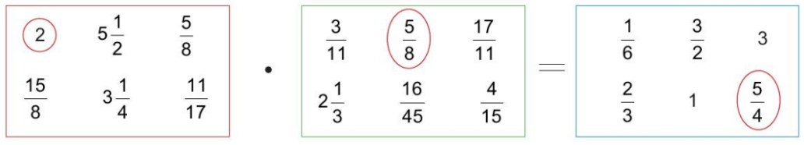
3.) Pronađi bar tri točna
rješenja kao u navedenom
primjeru i zapiši ih na papir.
(3 boda)

- Rok za predaju radova je petak 8.11.2019.
- Radove predajte učiteljima matematike ili ih ubacite u kutije za „Matematički kutak“ u učionicama
Matematika 1 ili Matematika 2.
- Ne zaboravite se potpisati na svoje radove.

SRETNO I ZABAVITE SE!

Učitelji matematike OŠ braće Radića Pakrac

